Анализ анкет
«Удовлетворённость населения качеством основного общего образования» (обучающиеся)
В 2010-2011 учебном году среди девятиклассников школ города и их родителей (законных представителей) проведено мониторинговое исследование «Удовлетворённость населения качеством основного общего образования». В исследовании приняли участие 87 школьников и 87 родителей. Из них: школа №14 - 22 человека, школа №17- 20 человек, школа №32 - 10 человек, школа №35 - 20 человек, школа №44 - 20 человек.
Анализ анкет обучающихся показал, что большая часть опрошенных, удовлетворена качеством образования. На вопрос «Как бы Вы оценили качество образования, которое даёт ваша школа сегодня?» - 30% респондентов ответили что качество «отличное», 63% - «хорошее», 7% - «удовлетворительное».

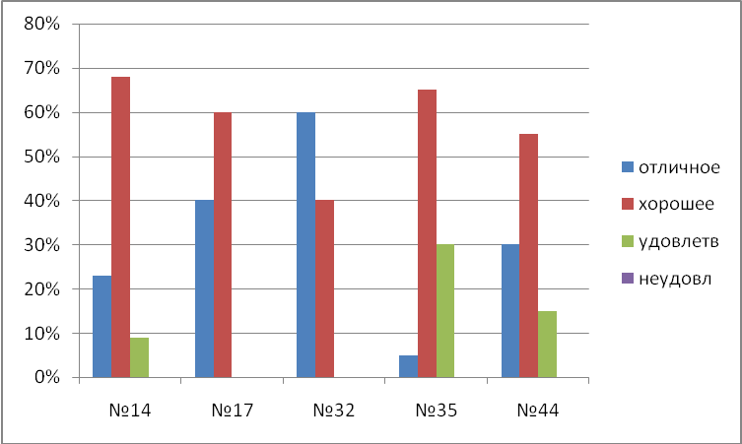

«Как Вы считаете, соответствует ли содержание и уровень преподаваемых дисциплин в Вашей школе требованиям времени?»
Большинство девятиклассников считают, что в основном уровень преподаваемых дисциплин соответствует требованиям времени.
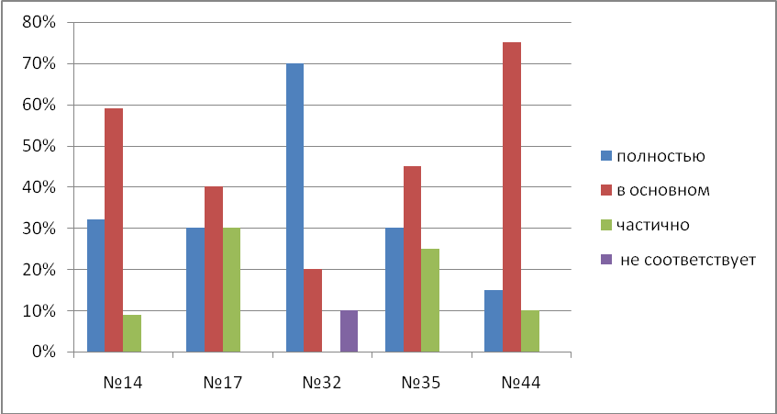

И, по мнению большинства опрошенных знаний, которые даёт школа достаточно, чтобы свободно ориентироваться в обществе.
«Считаете ли Вы, что школа даёт вам достаточно знаний, чтобы свободно ориентироваться в обществе?»
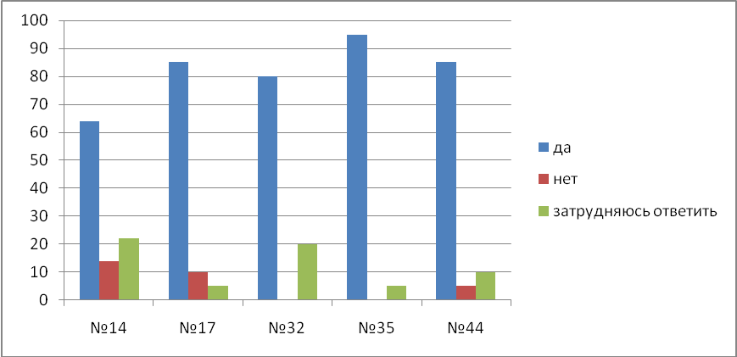

Оценка уровня профессионализма учителей представлена на диаграмме
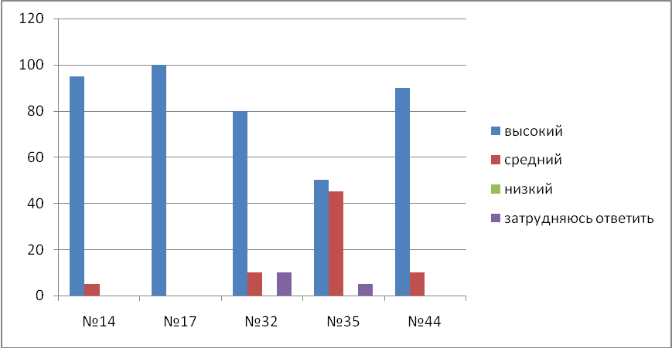
Характер взаимоотношений с учителями девятиклассники оценили следующим образом:
- хорошие отношения только с некоторыми учителями – 33%;
- отношения ограничиваются только учебными вопросами – 11%;
- отношения носят тёплый, неформализованный характер- 6%;
- учителя меня не интересуют, и я не интересую их – 3%;
- чаще всего отношения носят конфликтный характер - 3%;
- хорошие отношения со всеми учителями – 44%.

«Можете ли Вы сказать, что занятия проводятся в хорошо оборудованных кабинетах (учебная мебель, технические средства обучения)?
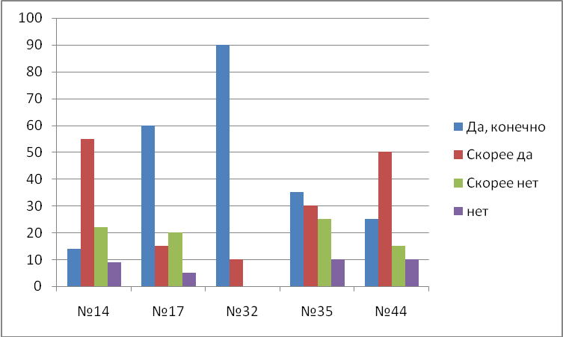
Разошлись мнения учеников по поводу уровня учебной нагрузки. На вопрос: «Каков на ваш взгляд уровень учебной нагрузки?», 51% опрошенных, ответили что высокий, но выполнимый, 20% - «очень высокий», 25% - «нормальный, средний» и 5% считают уровень учебной нагрузки невыполнимым.
На вопрос: «Какие трудности вы испытываете при нововведениях в школе?» (допускалось несколько вариантов ответа) 21% ответили что это перегрузка, 31% - «повышение требований со стороны учителей», 22% - снижение интереса к учёбе, 3% - ухудшение состояния здоровья,13% - трудности в общении с учителями, 28% сокращение времени на занятия по интересам, 25% опрошенных не испытывают трудностей.
«Насколько вы удовлетворены качеством получаемого образования?»
34% опрошенных, полностью удовлетворены качеством образования, 57% ответили «скорее удовлетворён», 6% - «совсем не удовлетворён», 3% девятиклассников затрудняются ответить на данный вопрос.

